# Enunciado

Utilizar los recursos facilitados para conseguir construir la siguiente página web:

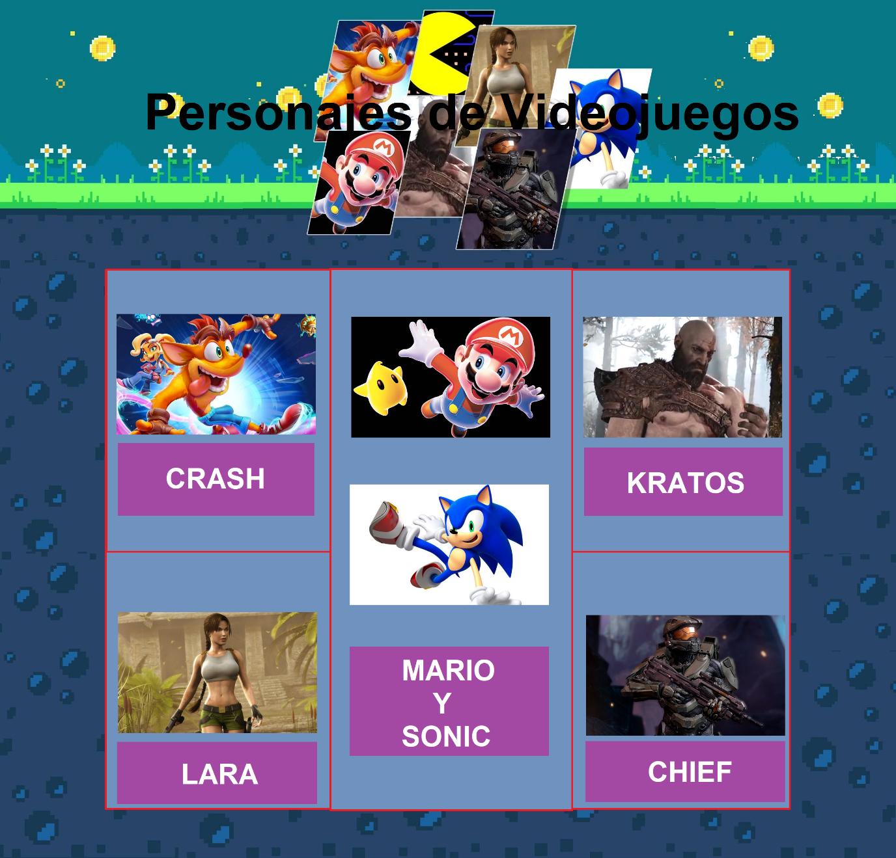

Observaciones:

1. **Cada uno de los nombres de los personajes será un enlace a una página web con el siguiente aspecto:**

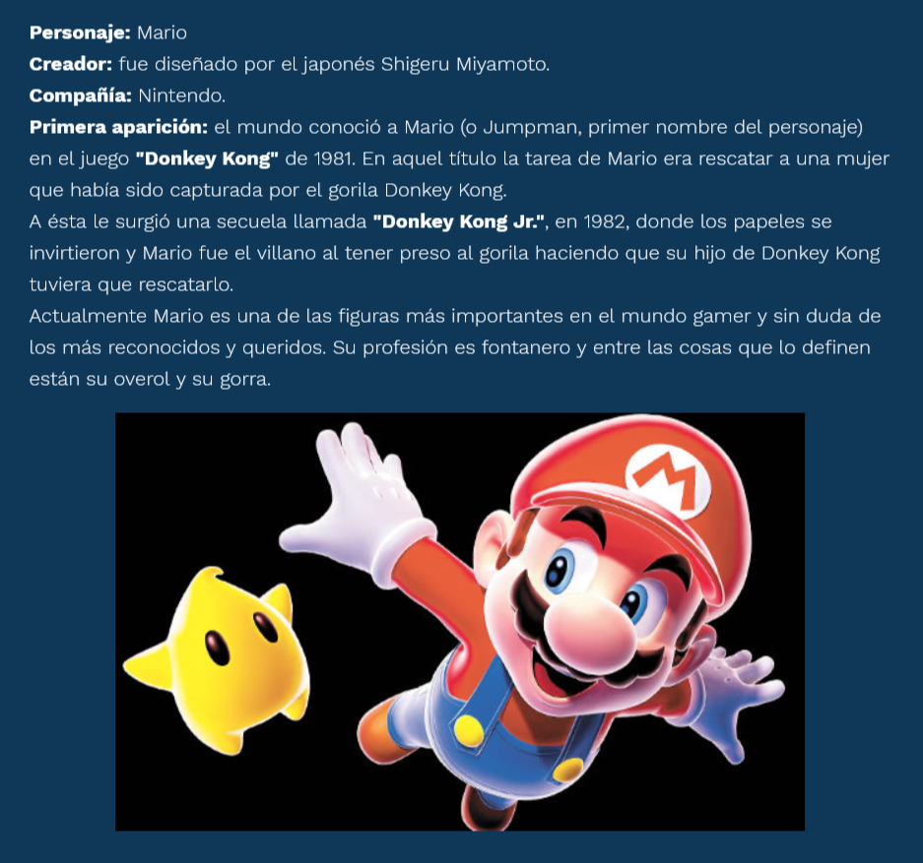

* **Personaje, Creador, Compañía, Primera Aparición y el contenido entre comillas irá en negrita.**
* **Además, tendrá un botón volver que nos llevará a la pantalla principal.**

1. **Las imágenes han de mostrarse desde la carpeta imágenes y el CSS irá en un archivo aparte (no se incluirá CSS incrustado en el HTML).**
2. **La estructura se ha de realizar usando una tabla HTML y si hay que posicionar y redimensionar las imágenes y/o textos usar CSS, redimensionándolas todas con el mismo tamaño.**
3. **Los colores no tienen por qué ser de la misma tonalidad, aunque sí tener un aspecto parecido.**
4. **La posición de los elementos ha de conseguirse con CSS y conseguir un aspecto similar.**

ANEXO

**Personaje**:Mario

**Creador**:fue diseñado por el japonés Shigeru Miyamoto.

**Compañía**:Nintendo.

**Primera aparición**:el mundo conoció a Mario (o Jumpman, primer nombre del personaje) en el juego **"Donkey Kong"** de 1981. En aquel título la tarea de Mario era rescatar a una mujer que había sido capturada por el gorila Donkey Kong.

A ésta le surgió una secuela llamada **"Donkey Kong Jr."**,

en 1982, donde los papeles se invirtieron y Mario fue el villano al

tener preso al gorila haciendo que su hijo de Donkey Kong tuviera que

rescatarlo.

Actualmente Mario es una de las figuras más importantes en el mundo

gamer y sin duda de los más reconocidos y queridos. Su profesión es

fontanero y entre las cosas que lo definen están su overol y su gorra.

**Personaje**:Sonic the hedgehog / el erizo.

**Creador**:el diseño lo hizo Naoto Oshima mientras que Yuji Naka lo programó.

**Compañía**:Sega

**Primera aparición**:en 1991 en el videojuego de

plataformas **"Sonic the Hedgehog"** donde su tarea era vencer al Robot

Robotnink. Entre las características de Sonic está una gran velocidad.

Si aceptación ha sido tal en casi 30 años que apenas hace unos meses, a

principios de 2020, se estrenó una cinta basada en él y protagonizada

por Jim Carey como Robotnik.

**Personaje**:Lara Croft, "Tomb Raider"

**Creador**:Toby Gard junto con el desarrollador británico Core Design.

**Compañía**:el primer título salió a la venta con Sega Saturn, y después se adaptó para PC CD-ROM y PlayStation.

**Primera aparición**:en 1996 en **"Tomb Raider"**. Se trata

de una brillante arqueóloga inglesa con grandes capacidades físicas que

explora tumbas antiguas.

**Personaje**:Crash Bandicoot, serie de videojuegos protagonizados por Crash.

**Creador**:Andy Gavin y Jason Rubin de Naughty Dog.

**Compañía**:publicado por Sony Computer Entertainment para PlayStation.

**Primera aparición**:en 1996 fue publicado el primer

título que sigue a Crash, un bandicut que fue modificado genéticamente

por el Doctor Neo Cortex, quien es el villano principal. Sin embargo

logra escapar y su tarea es evitar que Cortex domine el mundo.

**Personaje**:Master Chief, serie de videojuegos de **"Halo".**

**Creador**:Bungie Studios.

**Compañía**:publicado por Microsoft Game Studios, título debut de Xbox.

**Primera aparición**:se trata de un soldado genéticamente

modificado que fue lanzado por primera vez como protagonista del primer

título de la saga **"Halo: Combat Evolved"** o simplemente **"Halo 1"**. La

historia tiene lugar en el siglo XXVI, quien junto a la inteligencia

artificial **"Cortana",** enfrenta extraterrestres mientras busca descifrar

los secretos de un mundo en forma de anillo que es muy parecido a la

tierra y es llamado "Halo".

**Personaje**:Kratos, serie de videojuegos de "God of war".

**Creador**:David Jaffe, Matthew Stover

**Compañía**:fue desarrollado por SCE Santa Monica Studio y distribuido por Sony Computer Entertainment para PlayStation 2.

**Primera aparición**:en 2005 fue lanzado el videojuego

protagonizado por el general espartano Kratos, quien se rebela contra

los dioses y su destino.